

**О внесении изменения в постановление акимата Алгинского района от 20 марта 2020 года № 106 "Об утверждении схем и порядка перевозки в общеобразовательные школы детей, проживающих в отдаленных населенных пунктах Алгинского района"**

Постановление акимата Алгинского района Актюбинской области от 31 декабря 2020 года № 443. Зарегистрировано Департаментом юстиции Актюбинской области 5 января 2021 года № 7936

      В соответствии со статьями 31, 37 Закона Республики Казахстан от 23 января 2001 года "О местном государственном управлении и самоуправлении в Республике Казахстан", подпунктом 3-1) пункта 3 статьи 14 Закона Республики Казахстан от 4 июля 2003 года "Об автомобильном транспорте" и со статьей 26 Закона Республики Казахстан от 6 апреля 2016 года "О правовых актах", акимат Алгинского района ПОСТАНОВЛЯЕТ:

      1. Внести в постановление акимата Алгинского района от 20 марта 2020 года № 106 "Об утверждении схем и порядка перевозки в общеобразовательные школы детей, проживающих в отдаленных населенных пунктах Алгинского района" (зарегистрированное в Реестре государственной регистрации нормативных правовых актов № 6914, опубликованное 31 марта 2020 года в эталонном контрольном банке нормативных правовых актов Республики Казахстан в электронном виде) следующее изменение:

      приложение 6 к указанному постановлению изложить в новой редакции согласно приложению к настоящему постановлению.

      2. Государственному учреждению "Аппарат акима Алгинского района" в установленном законодательством порядке обеспечить:

      1) государственную регистрацию настоящего постановления в Департаменте юстиции Актюбинской области;

      2) размещение настоящего постановления на интернет-ресурсе акимата Алгинского района, после его официального опубликования.

      3. Настоящее постановление вводится в действие по истечении десяти календарных дней после дня его первого официального опубликования.

|  |  |
| --- | --- |
| *Аким Алгинского района* | *М. Аккагазов* |

|  |  |
| --- | --- |
|  | Приложение к постановлению акимата Алгинского района от 31 декабря 2020 года № 443 |
|  | Приложение 6 к постановлению акимата Алгинского района от 20 марта 2020 года № 106 |

**Схема перевозки детей, проживающих на территории Подхоза города Алга в Алгинскую школу-гимназию, детей проживающих в пришкольном интернате Алгинской школы-гимназии в Алгинскую среднюю школу № 2 имени В.И. Пацаева и Алгинскую среднюю школу № 4**

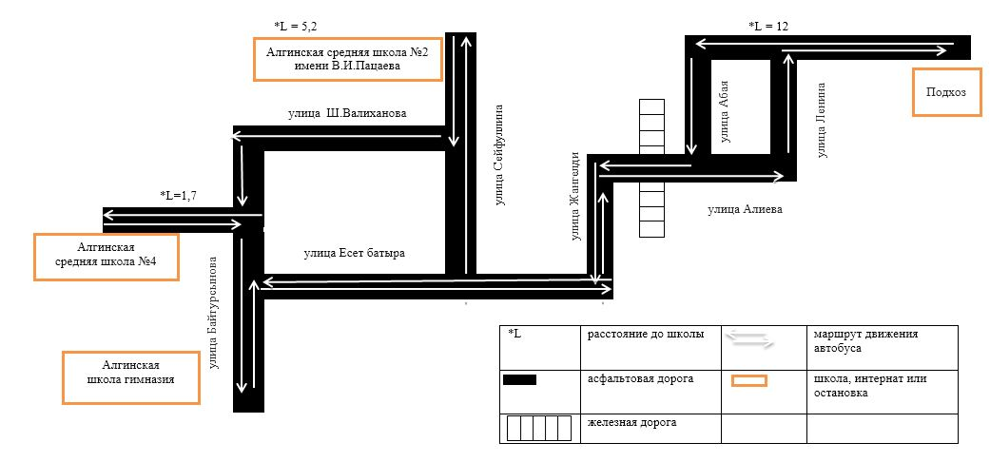

© 2012. РГП на ПХВ «Институт законодательства и правовой информации Республики Казахстан» Министерства юстиции Республики Казахстан